U kapalin jsme se již naučili jejich vlastnosti, Pascalův zákon, který platí pro kapaliny v uzavřené nádobě, princip hydraulického zařízení a výpočet hydrostatické tlakové síly. Zbývá nám ještě se naučit:
- jak se počítá hydrostatický tlak
- vše o vztlakové síla v kapalině
- a na závěr se naučíme, jak se chovají tělesa v kapalině – proč někdy klesají, někdy plovou, …..
Zopakuji dvě věci, na které navazujeme, které dnes potřebujeme dát dohromady:
- Na každou plochu v kapalině působí kolmo hydrostatická tlaková síla, kterou způsobuje tíha kapaliny.
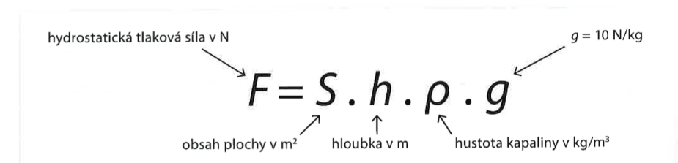
Tato síla se vypočítá:

Já jsem vám radila vzoreček si přerovnat: F = h ∙ ρ ∙ g ∙ S
- A pak platí naše známá tabulka:
tlak | p | Pa | p = F : S
síla | F | N | F = p ∙ S
obsah plochy | S | m² | S = F : p

No, a teď to dáme dohromady:

Hydrostatická tlaková síla v kapalině způsobuje tlak, kterému říkáme hydrostatický tlak, budeme ho značit p_{h}.

Jako každý tlak se dá vypočítat podle vzorce p = F : S = $\frac{F}{S}$ .

Ta síla F v tom vzorci je ta síla, kterou umíme spočítat podle vzorečku F = h ∙ ρ ∙ g ∙ S.

A když to dáme dohromady, vypadá to takto:
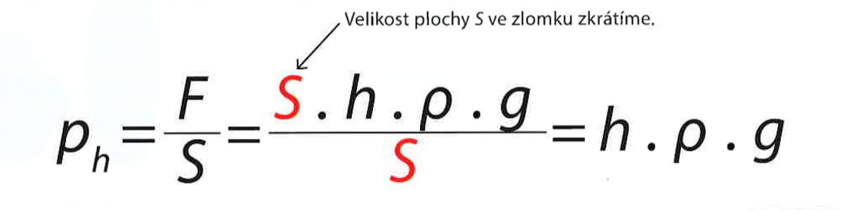

Hydrostatická tlaková síla
A teď si to shrneme – je to vše stejné, jako minulý týden, jenom nám tam chybí obsah plochy S, protože hydrostatický tlak s obsahem plochy nijak nesouvisí.

Hydrostatický tlak

zápis
název | značka | hlavní jednotka | vzorec | další informace
hydrostatický tlak | p_{h} (vždy se značí takto, h se nikdy nevynechává | Pa | p_{h} = h ∙ ρ ∙ g | závisí na hustotě kapaliny a na hloubce, ve které je těleso
hloubka | h | m | z trojúhelníku  h = $\frac{p_{h}}{ρ ∙ g}$ | v jaké hloubce počítám hydrostatický tlak
hustota kapaliny | ρ | $$\frac{kg}{m^{3}}$$  (čtu kg na metr krychlový, údaj nám říká, kolik kg váží 1 m³ dané látky) | z trojúhelníku  ρ = $\frac{p_{h}}{h ∙ g}$ | většinou budeme pracovat s vodou, která má hustotu  ρ = 1 000$\frac{kg}{m^{3}}$
gravitační konstanta | g | $$\frac{N}{kg}$$ |  | pamatuj si hlavně, že  g = 10!!!

p_{h} =

h ∙ ρ ∙ g
Platí:
- čím větší hloubka, tím větší hydrostatický tlak
- čím větší je hustota kapaliny, ve které se těleso nachází, tím větší je hydrostatický tlak
- na ničem jiném hydrostatický tlak nezávisí!
Podívej se na dva pokusy (obě videa asi 1 minutu)
https://www.youtube.com/watch?v=m8ECr_-CrJg
https://www.youtube.com/watch?v=ROxmbJ9mRlQ
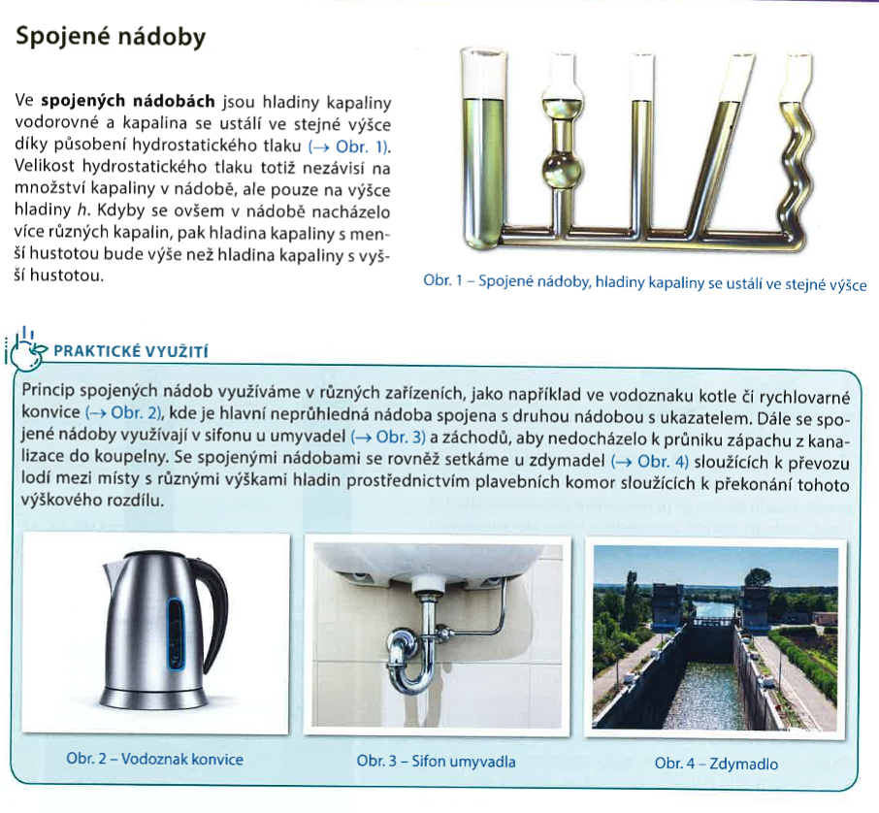

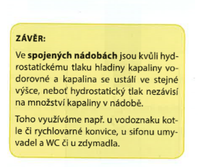

https://www.youtube.com/watch?v=b_XJEQnEp74
https://www.youtube.com/watch?v=4589krVLMnY
Ukázka řešených příkladů (že je g = 10$\frac{N}{kg}$ si do zápisu psát nemusíš, to víš).

Stále připomínám převodovou řadu pro jednotky obsahu plochy:

100 100 100
m² dm² cm² mm²

V příkladech jsou požity hustoty:

hustota vody: ρ = 1 000$\frac{kg}{m^{3}}$

hustota slané vody: ρ = 1 025 $\frac{kg}{m^{3}}$

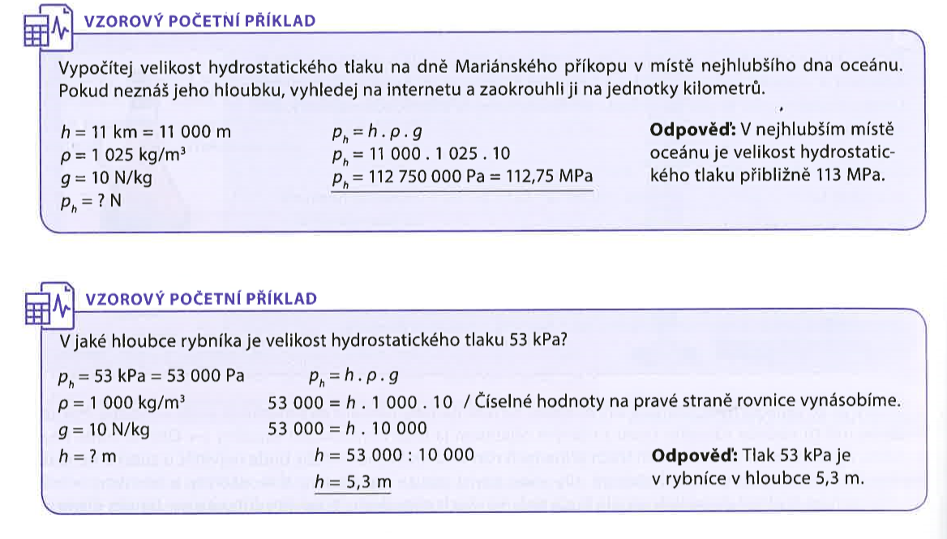

Příklady k vyřešení – kontrola podle:
https://www.youtube.com/watch?v=3LMzp-q-Z9k

- Jak velký hydrostatický tlak je ve vodě v hloubce 40 cm? Hustota vody je 1 000 $\frac{kg}{m^{3}}$ .

- V jaké hloubce ve vodě je hydrostatický tlak 40 kPa? Hustota vody je 1 000 $\frac{kg}{m^{3}}$ .

